Spr 160/2024 Brno 2. září 2024

Změna č. 9
rozvrhu práce Krajského soudu v Brně na rok 2024

Ve smyslu ust. § 2 vyhl. č. 37/1992 Sb., v platném znění, a ust. § 40 a násl. zák. č. 6/2002 Sb., v platném znění, měním a doplňuji rozvrh práce Krajského soudu v Brně na rok 2024 s účinností od 2. 9. 2024 takto:

- Občanskoprávní úsek

- V tabulkové části oddělení „54 Co“ na str. 60 se
- ve sloupci „Předseda senátu“ nahrazuje původní text za JUDr. Tomášem Lichovníkem: „dočasně zproštěn funkce soudce po dobu výkonu soudce ÚS“ textem: „dočasně přidělen k výkonu funkce soudce Nejvyššího soudu do 19. 6. 2025“
- ve sloupci: „Členové senátu“ se namísto „Mgr. Ludmila Hronová (dočasně přidělena od 1. 5. 2024 do 31. 8. 2024)“ vkládá text: „Mgr. Tamara Karásková (dočasně přidělena k výkonu funkce soudce od 1. 9. 2024 do 31. 12. 2024)“

- V tabulkové části oddělení „72 Co“ na str. 61 se
- ve sloupci „Předseda senátu“ nahrazuje původní text za JUDr. Tomášem Lichovníkem: „dočasně zproštěn funkce soudce po dobu výkonu soudce ÚS“ textem: „dočasně přidělen k výkonu funkce soudce Nejvyššího soudu do 19. 6. 2025“

- V části oddělení „54 Co“ na str. 75 se pod bod e) vkládá nový text:
- „ e) V oddělení 54 Co (pobočka Jihlava) se nápad věcí rozděluje od 2. 9. 2024 mezi předsedu senátu a členy senátu v poměru 3 : 3 : 4 : 4 pravidelně v pořadí JUDr. Eva Fučíková, JUDr. Lenka Prokšová, Mgr. Miroslav Pech a Mgr. Tamara Karásková
Věci přidělené:
  - JUDr. Evě Fučíkové rozhoduje senát ve složení JUDr. Fučíková (předsedkyně), JUDr. Prokšová a Mgr. Pech.
  - JUDr. Lence Prokšové rozhoduje senát ve složení JUDr. Fučíková (předsedkyně), JUDr. Prokšová a Mgr. Pech.
  - Mgr. Miroslavu Pechovi rozhoduje senát ve složení JUDr. Fučíková (předsedkyně), Mgr. Pech a Mgr. Tamara Karásková.
  - Mgr. Tamaře Karáskové rozhoduje senát ve složení JUDr. Fučíková (předsedkyně), JUDr. Prokšová a Mgr. Tamara Karásková.
  - V případě nepřítomnosti nebo vyloučení JUDr. Evy Fučíkové jako předsedkyně senátu 54 Co zastupuje JUDr. Jaroslav Mádr (předseda senátu 72 Co).
V případě nepřítomnosti nebo vyloučení člena senátu 54 Co zastupují zbývající členové senátu.
V případě nepřítomnosti nebo vyloučení více členů senátu 54 Co zastupují členové senátu 72 Co v sudém měsíci v pořadí Mgr. Martin Lála a Mgr. Leona Sukaná a v lichém měsíci v pořadí Mgr. Leona Sukaná a Mgr. Martin Lála.“

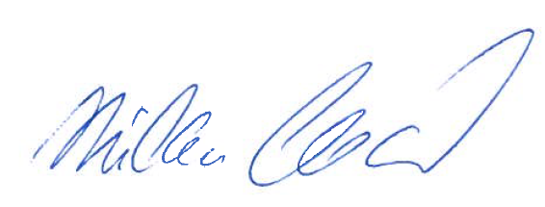

JUDr. Milan Čečotka
předseda Krajského soudu v Brně

